Технология «Персональный помощник»
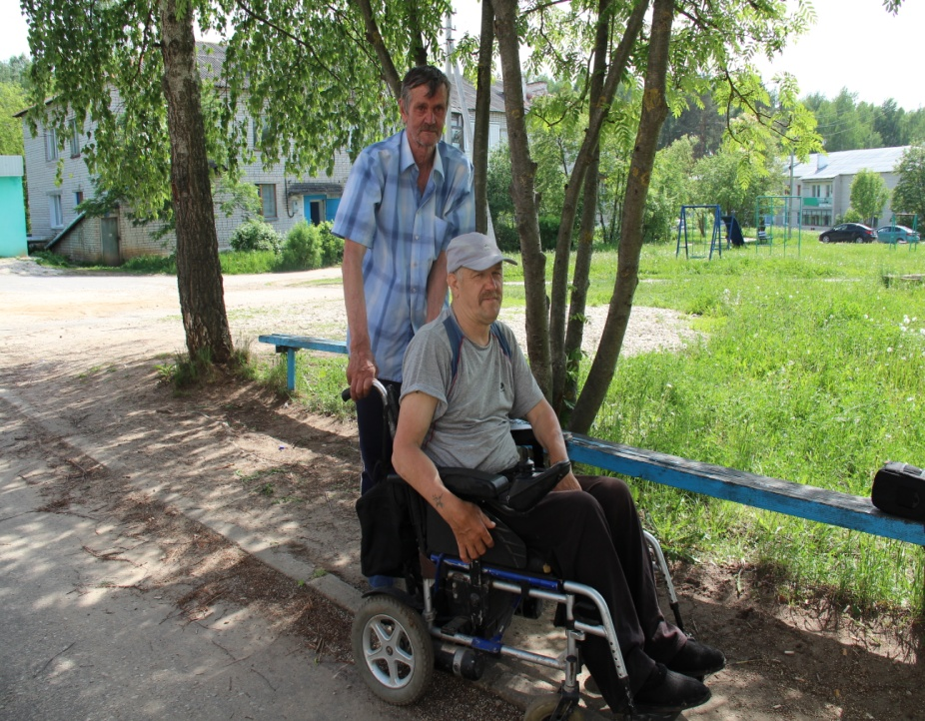

Услуга предназначена для инвалидов нуждающихся в физической помощи проживающих в семьях состоящих из пенсионеров по старости, инвалидности, по случаю потери кормильца или получающих социальную пенсию.
Персональным помощником может быть лицо старше 18 лет, способное осуществлять физическую помощь для преодоления проблем, возникающих у инвалидов в связи с тяжелыми ограничениями функций опорно-двигательного аппарата, не являющееся уму близким родственником.
Размер вознаграждения составляет 3448 рублей 28 копеек ежемесячно, исходя из оказания физической помощи 30 часов в месяц.

